I.C. di Castelverde – Scuole Primarie di Brazzuoli e di Castelverde – a. s. 2019/2020

Comuni prove di verifica PRIMO QUADRIMESTRE
SCIENZE E TECNOLOGIA – classe PRIMA

RUBRICA VALUTATIVA SCIENZE E TECNOLOGIA classi prima e seconda
DIMENSIONI  (Quali aspetti considero ?) | CRITERI  (Cosa valuto ?) | OBIETTIVI DI APPRENDIMENTO | LIVELLO INIZIALE  5 | LIVELLO BASE  6 / 7 | LIVELLO INTERMEDIO  8 /9 | LIVELLO AVANZATO  10
ESPLORARE OSSERVARE E DESCRIVERE LA REALTA’ | Impiego, in situazione concreta, delle capacità di osservazione, classificazione,  descrizione. | Osserva e descrive elementi della realtà attraverso i sensi.  Esercizi:  1) Unisci ogni barchetta alla sua isola.  (ALLEGATO 1)  2) Quale senso usi? Colora il pesciolino giusto.  (ALLEGATO 1)  3) Circonda l’intruso.  (ALLEGATO 2) | Osserva e descrive in modo confuso, solo se guidato. | Osserva,  individua e descrive elementi della realtà in modo parziale. | Osserva,  individua e descrive elementi della realtà in modo completo / accurato. | Osserva, individua e descrive elementi della realtà in modo accurato e organico in contesti diversi.

Tipologia di prova: La prova proposta mediante lettura dell’insegnante e somministrazione di schede (vedi allegati) per un tempo massimo di un’ora.
Attribuzione punteggi
TIPOLOGIA DI PROVA | PUNTEGGIO
Prova n°1 Unisci ogni senso all’immagine corrispondente. | 1 p. per ogni risposta esatta (5 punti).
Prova n°2 Quali oggetti puoi riconoscere  usando solo…  (circonda l’intruso di ogni serie). | 1 p. individuazione dell’intruso (5 punti).

Gli insegnanti: Mazzoni Elena - Molinari Emanuela – Zelioli Mario.

VERIFICA DI SCIENZE

NOME……………………………………………. CLASSE 1^……….DATA………………………….

- COLLEGA IL SENSO ALL’IMMAGINE CORRISPONDENTE
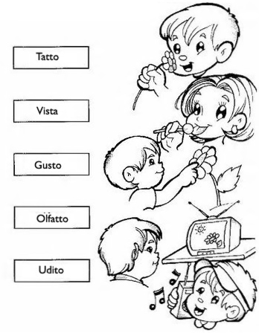

I.C. di CASTELVERDE - SCUOLA PRIMARIA di _________________
RESTITUZIONE ESITI DELLE PROVE COMUNI QUADRIMESTRALI
ALUNNO/A | CLASSE 1^
DISCIPLINA: SCIENZE E TECNOLOGIA | DATA (I quadr.)

OBIETTIVI MONITORATI | VALUTAZIONE  dell’insegnante | AUTOVALUTAZIONE ALUNNO/A  Sono soddisfatto/a dei risultati che ho raggiunto
-Osservare e descrivere elementi della realtà attraverso i sensi. |  | 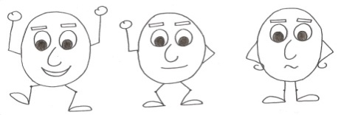

La somministrazione delle prove è avvenuta(barrare una o più voci)
□ regolarmente, sia nei contenuti sia nei tempi
□ mediante prove semplificate (obiettivi minimi riferiti al percorso di apprendimento personalizzato)
□ mediante prove ridotte (quantità esercizi proposti)
□ utilizzando un tempo superiore a quello previsto (tempo supplementare: min._____)
□ mediante la lettura delle consegne da parte del docente
□ con l’affiancamento da parte del docente (indicazioni operative, esemplificazioni)
□ con la consultazione di mappe/schemi
□ con il supporto di formulari/tabelle
□ con il supporto della calcolatrice
□ con il PC (videoscrittura con correttore ortografico)
□ con il supporto di altri strumenti compensativi (specificare): __________________________
EVENTUALI ANNOTAZIONI DELL’ INSEGNANTE ______________________________________________________________________________
______________________________________________________________________________
Firma dell’insegnante __________________ Firma del genitore ____________________

